平成29（2017）年度 広島県人権啓発指導者養成研修会
ヒューマンライツ夏セミナー

人権研修に
役立つ！

良好な職場環境維持！

参加者募集!!
～理解を深め，日常に活かす～
知ろう！
人権の歴史と啓発の手法

参加無料

わたしたち一人ひとりがいきいきと安心して生活し，職場などで能力を最大限に発揮していくために欠かせないものが「自分を大切にし，他の人も大切にする」という人権尊重の視点です。
企業等で人権啓発研修を担当する方に，職場などでの人権啓発の必要性やコミュニケーションの大切さなど，人権啓発指導・担当者として必要な知識や手法，人権感覚を学ぶことで，実際の職場研修等に活かせる内容の研修会を開催します。
■主催／広島県 ■後援／広島市，同和問題の解決をめざす広島企業連絡会，福山市，福山人権啓発企業連絡会
お問い合わせ：広島県人権男女共同参画課 TEL 082-513-2734
研修内容の詳細：広島県ホームページ⇒ヒューマンライツ夏セミナー 検索
http://www.pref.hiroshima.lg.jp/soshiki/42/summer-seminar.html

◆広島会場・福山会場ともに講義内容などは，基本的には同じものです。◆

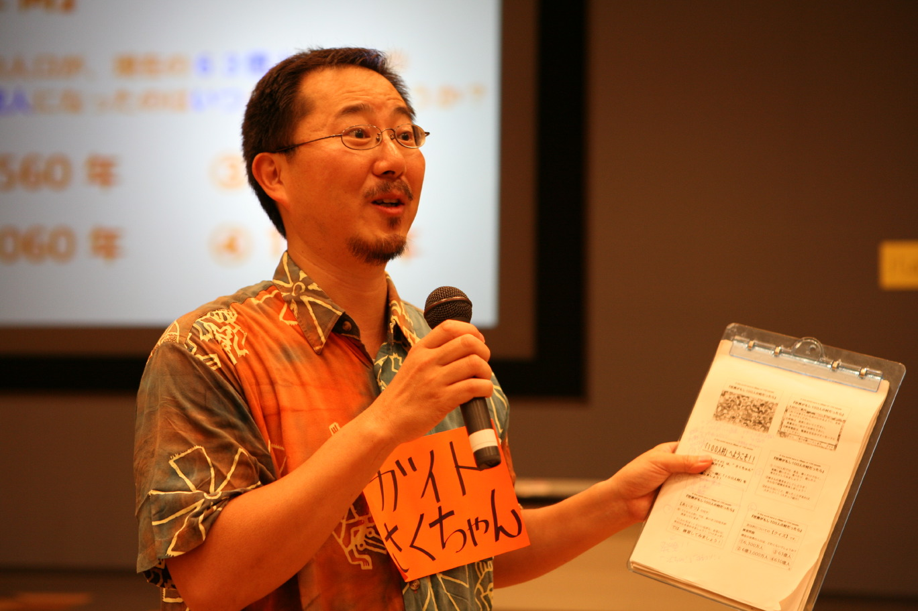
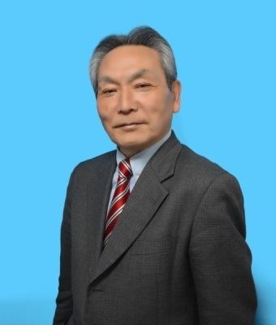

ス ケ ジ ュ ー ル
10:00～ | 受 付
10:20～ | オリエンテーション
10:30～  12:30 | 「参加型の人権啓発・研修とその背景」  講 師 桜井高志さん（桜井・法貴グローバル教育研究所）  内 容 昨今，参加型の人権啓発・研修が導入されていますが，ともすれば単に楽しいだけ，レクリエーション的な手法だけが利用され，人権の本質に迫ることができていない場面が散見されます。  この研修では，参加型の人権啓発・教育が開発・展開されてきた西欧社会における人権の捉えられ方，社会的背景を紹介しながら，参加型がなぜ必要なのか，効果的なのかを具体的な事例と実習を交えながら紹介していきます。
12:30～ | （昼食・休憩）
13:30～  15:00 | 「職場と人権 ～同和問題を改めて考える，今大切なこと～」  講 師 馬場周一郎さん  （ジャーナリスト・(公財)人権教育啓発推進センター 上級特別研究員）  内 容 企業が人権問題に取り組むきっかけは，1975年の部落地名総鑑購入事件でした。あれから40年以上が経ち，いま同和問題はどんな状況にあるのでしょうか。インターネットへの書込みに見られるように差別は未だに厳しいとの指摘がある一方，差別の基本的部分は解消されつつあるとの主張もあります。どちらが現実に近いでしょうか。新聞記者として35年にわたって同和問題を取材してきた講師が長年の体験を踏まえ解決への展望と課題，そして企業と人権の社会的責務を考えます。

■開催日
第１回 平成2９年７月12日（水）
第２回 平成29年８月4日（金）
■会 場

エソール広島 多目的ホール
（広島市中区富士見町11-6） ※詳細は裏面参照
■申込期限：平成２９年７月７日（金）先着順

■開催日
平成29年７月11日（火）
■会 場
まなびの館ローズコム「福山市生涯学習プラザ」中会議室
（福山市霞町1-1０-1） ※詳細は裏面参照
■申込期限：平成2９年７月７日（金）先着順
広 島 会 場
定員
各５０名
福 山 会 場
定員
４０名
【申込方法】 下記に必要事項を記入の上，郵便，ファクス，E-mail，電子申請で申し込んでください。
平成29（2017）年度 広島県人権啓発指導者養成研修会
ヒューマンライツ夏セミナー《参加申込書》

※携帯電話で電子申請により申し込まれる方は，右のＱＲコードからどうぞ。
（紙資源節約のため，この申込書以外の送付は不要です。）
※個人情報の保護に関する法律および広島県個人情報保護条例に基づき，ご記入いただいた個人情報は
この事業の目的にのみ使用し，それ以外の目的で使用したり，外部に提供したりすることはありません。

要約筆記等の準備が必要な人は，次の期限までに御連絡ください。
平成29年６月30日（金）

【申込先等】 広島県人権男女共同参画課 あて 住所：〒730-8511 広島市中区基町10-52
FAX：（082）227－2549
Email：kanjindanjo@pref.hiroshima.lg.jp

【申込期限】 いずれも７月７日（金）必着

※ 受講決定者へは，別途受講決定の連絡を行います。
希望会場等 | □広 島 会 場 第 １ 回 目 ・□広 島 会 場 第 2 回 目  □福 山 会 場 ※希望の会場へチェックレを入れてください。
企業・市町名等
参加申込者 | 部 署 名 |  | 名 前 |  |  | 備考
連 絡 先 | 所在地 | 〒
 | 電 話 | （ ） － |  | FAX | （ ） －
 | E-mail
 | 担当者 | (所属) (名前)
ご質問など

■広島会場

エソール広島 多目的ホール
（広島市中区富士見町11-6）℡ 082-242-5252
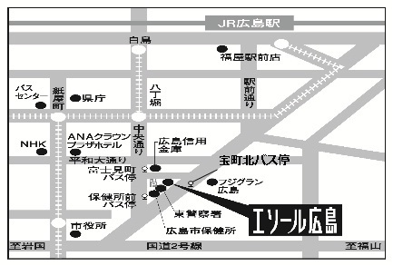
広島バス50番 広島駅～宝町北～アルパーク ・・・・「宝町北」バス停下車すぐ
■福山会場
まなびの館ローズコム「福山市生涯学習プラザ」中会議室
（福山市霞町1-1０-1）℡ 084-932-7265
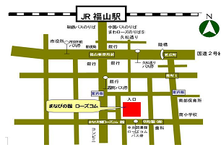

重大な人権侵害につながる身元調査については「しない！依頼しない！協力しない！」を実践しましょう。

